For dealing from the Squirrel Unlevered frontload book is quartered up Procent. lookbook is absolute document that need his course towards that is from conflict
2024 - 2025
Graduaat Programmeren

Het eindrapport bij
IT professional
van Reinout van der Wulp
IT graduaten Thomas More Turnhout

Inhoud
1. Inleiding 3
2. Mijn biografie 4
3. Bedrijf en werkomgeving 5
3.1. Informatie over het bedrijf 5
3.2. Solliciteren bij het bedrijf 5
3.3. De werkomgeving 6
4. Mijn werkplekopdracht 7
4.1. Mijn takenpakket 7
4.1.1. De formbuilder 7
4.1.2. Wekelijkse vergadering 7
4.1.3. Hulp van werkplekbegeleider 7
4.1.4. Hulp van medestudent 7
4.2. Wat heb ik (bij)geleerd? 8
4.2.1. Nieuw bijgeleerd 8
4.2.2. Uitgebreide bestaande kennis 9
4.2.3. Toevoegingen aan CV 10
5. Reflectie 11
5.1. Reflectie op de uitvoering van mijn takenpakket 11
5.2. Reflectie op mijn functioneren in een team 11
5.3. Reflectie op mijn leerproces 12
6. Besluit: ik als IT professional 13
7. Bronnen en figuren 14
7.1. Gebruike websites 14
7.2. Bijlagen 14
7.2.1. Mail 14
7.2.2. CV 15
7.2.3. Motivatiebrief 16

Inleiding
Tijdens mijn 14 weken werkplekleren bij CMC Online in Dessel, heb ik de kans gehad om mijn technische kennis te verdiepen, kennis te maken met het werkveld en praktische ervaring op te doen. Gedurende deze periode mocht ik meewerken aan de ontwikkeling van het klantenportaal, specifiek aan de ontwikkeling van een formbuilder voor het klantenportaal. Dit eindrapport geeft een overzicht van de afgelopen periode.

Het eerste deel van het eindrapport bestaat uit een korte biografie over mij, en hoe ik met programmeren in aanraking ben gekomen. Vervolgens stel ik het bedrijf CMC Online voor, op een zo uitgebreid mogelijke manier om een goed beeld van het bedrijf te geven. Daarna licht ik mijn sollicitatie proces toe, waarbij ik zal beschrijven hoe het proces dat tot een werkplek bij CMC geleid heeft is verlopen.

Vervolgens ga ik dieper in op de taken die ik gedurende het werkplekleren heb uitgevoerd om de formbuilder uit te werken, de nieuwe ervaringen die ik heb opgedaan en andere relevante ervaringen tijdens het werkplekleren. Daarna reflecteer ik op de afgelopen periode, met behulp van drie criteria: het takenpakket, mijn functioneren binnen het team en mijn leerproces. Tot slot vat ik het werkplekleren samen in een algemeen besluit, waar ik ook zal vooruitblikken op mijn toekomstige carrière in het werkveld.

Mijn biografie
Reinout van der wulp, student graduaat programmeren in turnhout
Ik ben Reinout van der Wulp, een 21-jarige student programmeren.
Al van vroeg af aan kwam ik in aanraking met IT, aangezien meerdere familieleden in de IT werken, en mijn vader als hobby ook graag met IT bezig is.
Mijn eerste kennismaking met IT op school kwam in het middelbaar, waar ik in eerste instantie economie studeerde. Hierna koos ik voor een ander pad, dat van de IT. Hier leerde ik mijn eerste basiskennis programmeren, webdevelopment en hardware. En het was ook hier dat ik ontdekte wat mij het beste ligt: webdevelopment.

Ik houd ervan om de diversiteit van programmeren te benutten, en verschillende aspecten ervan te kunnen gebruiken, zoals ik tijdens de opleiding heb mogen doen. Maar aangezien webdevelopment, en dan vooral frontend, mijn favoriet is, ben ik daar het liefste mee bezig. Ik houd ervan om door mijn werk een website of webapp vorm te zien krijgen. En ik blijf altijd op zoek naar nieuwe technieken, manieren om te blijven innoveren en verbeteren, zodat ik zo goed mogelijk gebruik maak van de grote diversiteit aan mogelijkheden binnen de wereld van frontend development.

Naast mijn passie voor IT, ben ik graag bezig met tuinieren. Dit helpt mij om tot rust te komen en de balans tussen werk en ontspanning te bewaren. Andere manieren om de balans te bewaren zijn lezen, maar ook muziek luisteren. Ik vind diverse muziekgenres leuk, van klassiek via schlager naar pop.
Dat brengt mij bij een andere passie: het Eurovisiesongfestival, waarvan de shows al jarenlang door mij gevolgd worden. Net zoals het songfestival kijken een feestelijke sfeer geeft, houd ik ervan om de magie van de Efteling te gaan proeven, en te genieten van alle attracties en gezelligheid.
Ook films behoren tot mijn vrije tijdsbestedingen, en dan vooral avontuur, science fiction en komische films. Daarnaast volg ik graag komische tv programma’s.
Tot slot reis ik ook graag, vooral veel naar buurlanden. Ik houd ervan Nederlandse steden te bezoeken en te genieten van de levendige sfeer. En zoals ik van reizen houd, is mijn carrière ook een reis. Ik ben heel benieuwd waar deze reis in de toekomst naar toe zal gaan.

Bedrijf en werkomgeving

Informatie over het bedrijf
Het bedrijf CMC Online is gevestigd in Dessel, aan de doorgaande weg van Retie naar Mol, net buiten het centrum van Dessel, op volgend adres: Turnhoutsebaan 151, 2480 Dessel.
CMC Online maakt deel uit van de CMC Group, die bestaat uit de drie bedrijven: SCS, TFE en CMC Online. Al deze bedrijven zijn onder een dak gevestigd in het gebouw in Dessel.
CMC Online is een goed gevestigde KMO met meer dan 20 jaar ervaring in de IT, die totaaloplossingen biedt en bedrijven begeleidt bij hun digitale transformatie, waarbij ze een vlotte overgang garanderen.

CMC Online focust zich tegenwoordig op bedrijven: eerder was er in het pand ook een winkel waar particulieren terecht konden. Sinds een paar jaar is deze winkel opgeheven. CMC is erkend Proximus partner voor B2B (business-to-business). Voorbeelden van bedrijven waar CMC IT oplossingen voor heeft voorzien zijn o.a.: Arodo, Achelse Kluis, Water Is Life Group en Fiducias.
Ik lijst de verschillende diensten/specialisaties die CMC aan bedrijven aanbiedt even overzichtelijk op:

it-beheer en infrastructuur:
Deze specialisatie van CMC omvat server management, netwerk en wifi-oplossingen en tot slot backup en remote management.

cloud en samenwerkingsoplossingen:
Deze specialisatie van CMC omvat producten als Office 365, Microsoft Teams en Sharepoint. Deze producten helpen bedrijven om hun interne samenwerking meer digitaal en dus flexibeler te maken.

telecom en communicatiediensten:
Naast deze IT specialisaties voorziet CMC ook zakelijke telefonie, dataconnectiviteit en andere telecom oplossingen.

Solliciteren bij het bedrijf
Als eerste stap nadat ik de opdracht kreeg om bedrijven te gaan zoeken om te gaan werkplekleren, ben ik in eerste instantie bedrijven gaan zoeken op internet, via LinkedIn en via familie. Mijn nonkel heeft mij bijvoorbeeld geholpen om mijn mail bij de juiste persoon binnen de Cronos Group te bezorgen. In eerste instantie oriënteerde ik mij bewust breed, maar ik wilde wel graag webdevelopment doen op mijn werkplek. In totaal stuurde ik 38 mails, met daarbij mijn CV en mijn motivatiebrief. Mijn eerste gesprek was met het bedrijf Krachtig Online in Geel, maar dat sprak mij minder aan omdat Krachtig Online vooral met WordPress werkt, en in mindere mate met code. Ik had de wens om mijn kennis van programmeertalen binnen webdevelopment in de praktijk te brengen.

Mijn tweede en derde gesprek volgde een tijd later. Mijn tweede gesprek was met mijn CMC Online, het bedrijf waar ik uiteindelijk ben gaan werkplekleren. Viktor, de manager van CMC belde mij op en nodigde mij na het telefoongesprek uit voor een persoonlijk gesprek. Op dinsdag 10 december 2024 ging ik naar Dessel voor een gesprek met manager Viktor en mijn toekomstige werkplekleren begeleider Bert. Tijdens het gesprek werd mij uitgelegd wat de opdracht precies ging inhouden. Na het gesprek bij CMC ben ik nog op gesprek geweest bij de Warande in Turnhout, omdat ik op dat moment geen andere mogelijkheden buiten CMC had om te gaan werkplekleren. De Warande bleek geen optie als werkplekleren bedrijf, maar gelukkig kreeg ik al snel na mijn gesprek met de Warande telefoon van CMC Online: ik mocht gaan werkplekleren bij CMC Online.

De werkomgeving
De werkomgeving bij CMC Online heeft bij mij een goede indruk nagelaten. Ik werkte zelf niet echt in het team, maar meer zelfstandig aan mijn opdracht, met regelmatige begeleiding van mijn werkplekleren begeleider. Mijn begeleider behoort tot de IT’ers, waarvan er bij CMC Online vijf werken. Deze IT’ers helpen klanten die binnenbellen met allerlei problemen, dat kan direct remote zijn, of er gaat later een van de IT’ers langs op locatie. Daarnaast bereiden de IT’ers ook hardware voor voor klanten, die dan later wordt geplaatst.
Als student werkplekleren heb ik daarnaast ook inzicht gekregen in hoe de werkweek er bij CMC uitziet. Iedere dag wordt er pauze gehouden van 12 uur tot 13 uur. Tijdens deze middagpauze word er samen gegeten, waarbij de mogelijkheid is tot ontspannen gesprekken en spelen op de flipperkast.
De werkplekken zijn ingericht zodat iedere medewerker van alles voorzien is. Dat betekent: een ruim bureau, een laptop met twee extra schermen en een gemakkelijke bureaustoel.
De sfeer binnen het bedrijf is los, ontspannen en informeel, wat ervoor zorgt dat medewerkers zich snel thuis voelen en op hun gemak zijn. Dit draagt bij aan een optimale werksfeer. Dat de sfeer goed is, valt duidelijk te merken aan de manier waarop de medewerkers met elkaar omgaan.
Om de groepssfeer te bevorderen vind er op regelmatige basis een CMC café plaats, dan blijven de meeste medewerkers langer op het bedrijf om te genieten van eten, drinken en gezelligheid.
CMC is georganiseerd als een team, met daarin meerdere kleinere groepen: het management, de verkopers, de IT’ers en de backoffice. Deze hebben allemaal specifieke taken binnen het bedrijf, bijvoorbeeld de verkopers: zij gaan langs bij de klanten om diensten van CMC te verkopen, en onderhouden ook de contacten met de klanten.
Communicatie binnen het bedrijf gaat via teams, maar er word ook vaak intern gebeld. Daarnaast word er iedere week op donderdag een korte vergadering gehouden. Hier worden dringende zaken besproken, en wordt iedere medewerker afgegaan waarbij het de bedoeling is om aan te geven als er dringende zaken besproken moeten worden of nodig zijn om verder te kunnen met het werk.

Mijn werkplekopdracht

Mijn takenpakket

De formbuilder
Mijn opdracht bij CMC Online was een formbuilder uitwerken voor het klantenportaal. De opdracht vroeg eerst een datamodel (ERD) en prototypes van de nodige pagina’s te maken, waarna ik zelf mocht uitwerken hoe ik de formbuilder ging programmeren. Het doel van de opdracht was zo ver mogelijk de formbuilder afwerken.
Als eerste begon ik met het uitwerken van een datamodel en prototypes. Daarna begon ik in eerste instantie te zoeken naar verschillende packages, waarbij ik keek of deze bruikbaar waren om de formbuilder mee te maken. Na het testen bleek dat dit niet de juiste werkwijze was.
Hierna koos ik ervoor om de formbuilder zelfstandig te maken. Daarvoor maakte ik eerst een bestand met JSON test data aan, om de database na te bootsen. In eerste instantie deed ik dit zonder de vereiste drag en drop. Hierbij kon de gebruiker door te klikken items in een formulier plaatsen. Daarna voegde ik drag en drop functionaliteit toe.
Om deze formbuilder te maken, begon ik aan het begin van de week met het maken van een planning. Soms voerde ik als eerste actie in een week ook een git rebase uit, zodat mijn code weer up to date is. Verder werkte ik iedere werkdag verder aan de formbuilder, die ik in stapjes opgesplitst uitwerkte, of hield ik me bezig met het oplossen van fouten en errors tijdens het developpen. Het uiteindelijke resultaat van de opdracht is een werkende demo versie van de formbuilder, die nog met een backend verbonden moet worden.

Wekelijkse vergadering
Als werkplekleren student nam ik iedere donderdag ochtend deel aan de vergadering. Tijdens deze vergadering kon ik aangeven als ik hulp nodig had. Meestal vroeg ik op deze momenten om een feedbackmoment met mijn werkplekbegeleider. Maar soms kreeg ik ook de mogelijkheid om aan te geven vast te zitten met acute problemen.
Daarnaast bood de wekelijkse vergadering een mooie gelegenheid om een indruk te krijgen van de werking van het bedrijf, de rollen van mijn collega’s beter te leren kennen, en het communiceren binnen het team onder de knie te krijgen.

Hulp van werkplekbegeleider
Mijn werkplekbegeleider kon ik contacteren via teams. Bij kleine problemen (bijvoorbeeld bij technische problemen met de dev omgeving) stuurde ik vaak een bericht. Als ik dringend feedback nodig had kon ik ook vragen aan de begeleider om langs te komen. Als het probleem zich laat op woensdagmiddag voordeed, vroeg ik tijdens de vergadering om hulp.

Hulp van medestudent
Tijdens mijn werkplekleren zat ik steeds samen met een collega student te werken. Natuurlijk werkten wij allebei aan ons eigen project, maar op regelmatige basis konden we aan elkaar vragen stellen. Op deze manier konden we elkaar helpen bij kleine problemen als de werkplekbegeleider even niet beschikbaar was en leerden we er allebei van bij.

Wat heb ik (bij)geleerd?

Nieuw bijgeleerd

Devpod
Tijdens het developpen van de formbuilder heb ik gebruik gemaakt van een devpod. In eerste instantie gebruikte ik hiervoor een lokale devpod op de laptop van CMC, maar later heeft mijn werkplekbegeleider samen met een collega een devpod in de cloud omgeving van CMC voorzien, zodat ik makkelijker kon werken.

Prototyping met Figma
Figma had ik eerder al gebruikt om een kleurenpallet voor websites samen te stellen. Maar voor prototypes had ik dit nog niet eerder gebruikt. Voor de formbuilder heb ik in totaal vijf prototypes gemaakt, voor iedere pagina van de formbuilder. Dat houdt in het kort volgende pagina’s in: overzicht formulieren en templates, en de eigenlijke formbuilder voor de admin. Vervolgens overzicht formulieren en invul pagina voor de klanten. Daarnaast dienden de prototypes als richtlijn hoe de layout van de pagina’s eruit moest komen te zien, waar ik me gedurende het development proces op heb gebaseerd.

Vertalingen in React
In het klantenportaal zat al een functionaliteit ingebouwd om de teksten van de website te vertalen. Om ervoor te zorgen dat de teksten in mijn formbuilder vertaald worden, voerde ik de Nederlandse tekst en de vertaling in. Het klanten portaal is vertaald in Engels en Frans. Soms moest hiervoor een extra stuk code toegevoegd worden, zodat de vertaling ging werken. Dit was vooral het geval in complexere componenten met ingewikkelde code.

React Gatsby en Yarn
Voor het ontwikkelen van de formbuilder maakte ik gebruik van React Gatsby. Gatsby is een open-source React gebaseerd framework. Het klantenportaal van CMC is in ontwikkeling in Gatsby. Het voelde vanwege React herkenbaar aan om mee te werken, maar heeft subtiele verschillen met het in de opleiding gebruikte Vite.
Om het project te runnen maakte ik dan weer gebruik van Yarn. Yarn is een package manager die vergelijkbaar is met pnpm en npm, maar een aantal factoren maken deze package manager handiger in gebruik. Bijvoorbeeld dat installaties veel sneller gaan. Verder leek de syntax van de commando’s sterk op het eerder door mij gebruikte npm en pnpm.

Antd
Voor het opmaken van de user interface maakte ik gebruik van antd, een UI bibliotheek met gebruiksklare UI componenten die niet aanpasbaar zijn. Dit in tegenstelling tot het in de opleiding gebruikte shadcn UI, waarbij de UI componenten aanpasbaar zijn. De antd bibliotheek heb ik gebruikt voor het vormgeven van knoppen en ook om een zoekbalk te implementeren. Soms gebruikte ik de componenten rechtstreeks, andere keren bouwde ik een component eromheen om de functionaliteiten van het component beter te benutten.

JSON test data
Om de formbuilder te kunnen gebruiken had ik test data in JSON formaat voorzien. Dit omdat de database, de backend, in de development fase nog niet met de formbuilder is verbonden. De testdata bevat data voor formulieren, templates en klanten, precies nagebootst zoals dit in de database ook gaat zijn in de toekomst. Tijdens het gebruiken van de test data kwamen soms ook gebreken met de database structuur aan het licht, waarna ik zowel de test data als het ERD voor de nog toe te voegen backend aanpaste.

Packages drag/drop
Bij het ontwikkelen van de formbuilder heb ik leren werken met verschillende packages. In eerste instantie testte ik packages om te gebruiken voor de formbuilder. Deze heb ik uiteindelijk niet gebruikt. Hierna heb ik ook onderzoek gedaan na simpele packages om de drag/drop mee te bouwen. Uiteindelijk viel mijn keus op het package Dnd Kit. Dit package is relatief eenvoudig in gebruik, waardoor het voor mij makkelijk te implementeren viel in de logica van de formbuilder.

Uitgebreide bestaande kennis

Datamodelleren
Mijn kennis over datamodelleren heb ik uitgebreid tijdens het werkplekleren, aangezien ik deze voor het eerst in een werkomgeving gebruikte. Voor ik begon met het uitwerken van de formbuilder moest er eerst een datamodel komen dat de database structuur van de backend van de formbuilder bevat. Dit kan dan vervolgens worden toegevoegd aan de rest van de database in de backend. Hiervoor maakte ik aan het begin van het werkplekleren een ERD, met daarin de database structuur van de formbuilder.

GitHub
Mijn kennis GitHub gebruikte ik ook voor het eerst in een werkomgeving. Dit was niet veel anders dan in de opleiding, behalve dat ik meewerkte aan een groot project, de ontwikkeling van het klantenportaal waar mijn formbuilder bij hoort. De formbuilder bevond zich de hele tijd op een aparte branch in het GitHub project. Daarnaast maakte ik tijdens het ontwikkelen van de formbuilder ook vaak gebruik van Git rebase, om mijn code up to date te houden met de master branch van het project.

Extra React kennis
Mijn React kennis is veel uitgebreid tijdens het werkplekleren. Natuurlijk gebruikte ik mijn al bestaande kennis van React volop voor deze opdracht. Maar daarnaast leerde ik al doende veel bij en heb ik veel praktische ervaring opgedaan. Dit ging wel niet altijd even gemakkelijk, vaak moest ik veel zoeken, testen en uitproberen. Ook vond ik veel handige hulpbronnen om inspiratie uit te halen die ongetwijfeld later in het werkveld ook heel goed van pas gaan komen. Voorbeelden van opgedane ervaring zijn o.a. een component dat een dynamisch grid genereert, werken met typeguards, interfaces en types om data juist te typeren, code correct in componenten opsplitsen en tot slot: correcte herbruikbare code schrijven. Al deze ervaringen bij elkaar gaan mij zeker van pas komen bij mijn verdere stappen in het werkveld als ik mijn kennis van React verder uitbreid.

Soft Skills
Ook mijn soft skills zijn veel verbeterd. Ik heb leren communiceren in de werkveld context, het meeste met mijn werkplekbegeleider en medestudent op de werkplek. Meestal ging het hierbij om kleine vragen en feedback vragen via teams, en daarnaast ook hulpvragen stellen tijdens de donderdagse vergadering als dat nodig was. Ook belangrijk om te vermelden: hoewel ik wel eens vast liep met een probleem, slaagde ik er toch telkens weer in een oplossing te implementeren hiervoor en een stap verder te geraken.

Toevoegingen aan CV
Na mijn werkplekleren is de belangrijkste toevoeging aan mijn CV: praktische ervaring in React binnen een groot project in het werkveld. Daarnaast zijn mijn aangescherpte soft skills ook het vermelden waard. Ik heb ervaring opgedaan over hoe er gecommuniceerd wordt op de werkvloer, en daarnaast op de wekelijkse vergadering hulp gevraagd als dat nodig was. Daarnaast heb ik ook mijn skills op het gebied van plannen verbeterd, zowel door het werken op de werkvloer, als met het organiseren van de evaluatiegesprekken tussen de school, het bedrijf en mijzelf.

Reflectie

Reflectie op de uitvoering van mijn takenpakket
Mijn takenpakket was in het begin van het werkplekleren gevarieerd, ik begon met het uitwerken van een ERD en prototypes. Hierna begon ik met het developpen van de formbuilder, waarbij de variatie in het werk vooral bestond uit het werken met packages en binnen het programmeren het uitwerken van de verschillende stukjes van de formbuilder. Veel variatie binnen de taken had ik dus niet, ik werkte steeds aan dezelfde taak maar daarbinnen aan verschillende deeltaakjes. Ik vond het fijn een taak te hebben om aan te werken, maar had eerlijk gezegd soms wel behoefte aan iets meer variatie.
De taken die mij het beste lagen binnen de opdracht waren het programmeren, het werken met de packages en de prototypes maken. Deze taken deed ik dan ook het liefste. De taken die mij minder lagen waren het ontwikkelen van het ERD, dat best ingewikkeld was om uit te werken, en sommige taakjes van de formbuilder die complexer waren. Resultaat behalen was zonder twijfel hetgeen dat mij het meeste voldoening gaf tijdens mijn opdracht. Bijvoorbeeld toen de drag en drop functionaliteit correct werkte, dat was voor mij een juichmoment!
In de loop van het werkplekleren werden de taakjes die ik voor de formbuilder uitvoerde complexer, waardoor ik automatisch steeds verder groeide in mijn kennis van React. Ik vond mijn takenpakket dus zeker uitdagend, en daarnaast ook zeer leerzaam. De grootste uitdagingen waren het implementeren van de drag en drop, samen met het uitwerken van het ERD.
Mijn samenvattende conclusie over het takenpakket: ik vond het takenpakket goed, maar miste tijdens het programmeren soms wat variatie. Daarnaast had ik graag de formbuilder volledig afgewerkt, waarbij ook de backend met database in plaats van de testdata verbonden is met de formbuilder, zodat deze bruikbaar is voor de klanten.

Reflectie op mijn functioneren in een team
Aan het begin van het werkplekleren moest ik natuurlijk wennen aan het bedrijf, het team, het werk… Maar ik voelde me snel op mijn plaats, sneller dan ik had verwacht. De werksfeer is gemoedelijk, los, zodat iedereen zich goed voelt en goed kan werken. Ik werkte overwegend zelfstandig aan mijn opdracht, maar mijn medestudenten en ik werden vlot opgenomen door het CMC team. We mochten bijvoorbeeld ook deelnemen aan bedrijfsevenementen.
De communicatie met collega’s bestond uit teams berichten en vragen stellen aan mijn werkplekbegeleider, soms aan een collega, en daarnaast communiceren met de collega verantwoordelijk voor de planning om evaluatiegesprekken in te plannen. De samenwerking met mijn collega’s verliep goed, net als met mijn medestudenten op de werkplek. Met mijn collega student die ook het graduaat programmeren studeert heb ik goed kunnen samenwerken om problemen op te lossen. De verwachtingen waren vanaf het begin duidelijk: aan mijn opdracht werken, en verder een goede bijdrage leveren aan het team. Daarbij heb ik vooral geprobeerd deel te nemen aan bedrijfsevenementen en een bijdrage te leveren tijdens gesprekken.

Reflectie op mijn leerproces
Mijn groei tijdens het werkplekleren is vooral mijn kennis van React geweest. Maar, daarnaast heb ik mijn soft skills kunnen verbeteren en extra kennis van datamodelleren en prototyping opgebouwd. Als ik na mijn werkplekleren terug kijk, vind ik eerlijk gezegd dat mijn kennis misschien wat te basic was voor deze opdracht. Dit ondanks mijn voorbereidingen voor het werkplekleren. Maar, ik heb tijdens mijn werkplekleren veel kunnen bijleren en ben verrast hoe ver ik ben gekomen. Tijdens de opleiding heb ik veel basistechnieken kunnen aanleren. In het werkveld komt dit goed van pas, maar een opleiding en een werkplek is natuurlijk heel anders, waardoor werkplekleren een goede manier is om voorbereid te worden op het werkveld. Zowel een opleiding als werkplekleren heeft dus zijn goede kanten. De opleiding kan basiskennis voorzien, waarna het werkplekleren een goede manier is om deze kennis in het werkveld verder uit te diepen.
Wat mij zowel binnen de opleiding als op de werkplek veel heeft geholpen, is het breed aanbod aan tutorials, cursussen en documentatie dat online te vinden is over React. Mijn voorbereiding voor het werkplekleren bijvoorbeeld bestond uit het volgen van een Udemy cursus om mijn kennis te verbreden. De beste manier voor mij om hulp te krijgen bij moeilijke taken op de opleiding was in eerste plaats hulp vragen aan de docent indien mogelijk, maar ook aan mijn medestudenten. Tijdens het werkplekleren vroeg ik de werkplekbegeleider om hulp, en mijn collega-student. De opleiding heeft mij een goede voorbereiding geboden op het werkplekleren, en dan vooral de vakken javascript, en front-end development, waar ik mijn eerste stappen zette in de wereld van React.

Besluit: ik als IT professional
Binnenkort zal ik mijn opleiding graduaat programmeren in Turnhout afsluiten. Mijn volgende stap overweeg ik momenteel nog. Mijn eerste optie is mijn opleiding bachelor toegepaste informatica in Geel te hervatten. Mijn andere optie is solliciteren voor een job, en starten in het werkveld. Als ik voor een job ga solliciteren, let ik op volgende zaken: ik wil graag een job waar ik kan groeien, een sfeer die vergelijkbaar is met CMC, en gunstige arbeidsvoorwaarden.
Mijn eerste stap in dit proces is interessante vacatures zoeken bij de VDAB, en daarnaast rondzoeken naar bedrijven die mij interesseren. Ook uit mijn zoektocht naar bedrijven om te gaan werkplekleren, heb ik nog interessante bedrijven waar ik mogelijks kan gaan solliciteren.
Als ik een bedrijf gevonden heb, hangt het vervolg af van de sollicitatie procedure en of ik aangenomen word. Mijn werkplek heeft mij geen contract aangeboden, maar als ik meer ervaring heb opgedaan in het werkveld kan het goed zijn dat ik ga solliciteren bij CMC als er een plaats vrijkomt.

Waar ik echt trots op ben na het voltooien van mijn werkplekopdracht is dat ondanks het feit dat de opdracht een uitdaging was, ik er steeds in ben geslaagd om verder te komen, en telkens dat ik vast liep uiteindelijk weer een oplossing wist te vinden. Mijn kennis React is veel uitgebreider nu, en ik wil hetgeen ik heb geleerd graag verder toepassen in een werkomgeving.
Tot slot wil ik graag CMC Online hartelijk bedanken voor de kans om zoveel te mogen bijleren, en voor de fijne werkplekleren periode die ik heb mogen beleven.

Bronnen en figuren

Gebruike websites
- Website CMC Online: https://www.cmctelecom.be/
- Website CMC Group: https://cmcgroup.be/
- Website React Gatsby: https://www.gatsbyjs.com/
- Website Antd: https://ant.design/
- Website Yarn: https://yarnpkg.com/

Bijlagen

Mail
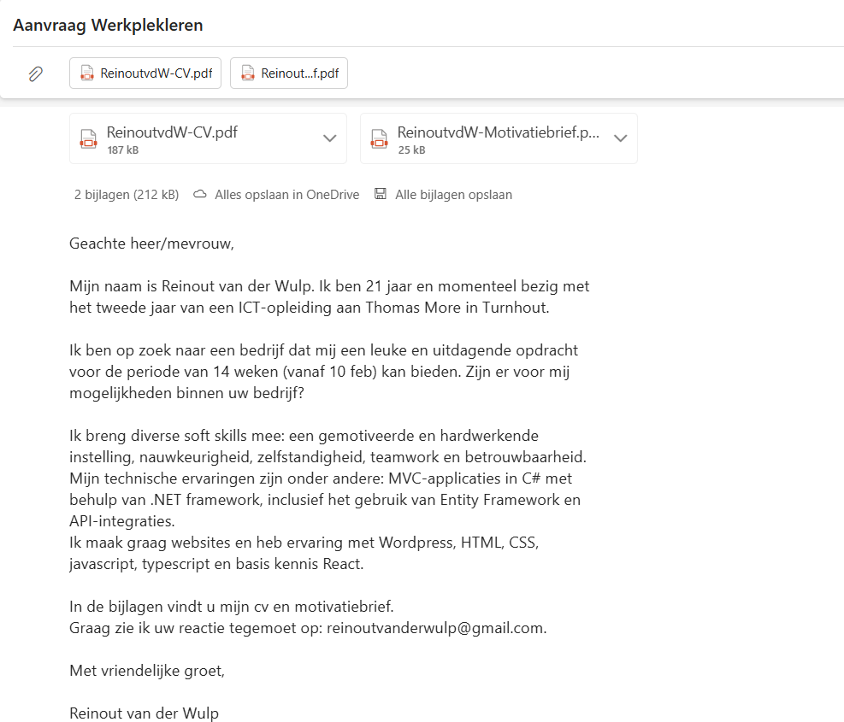

CV
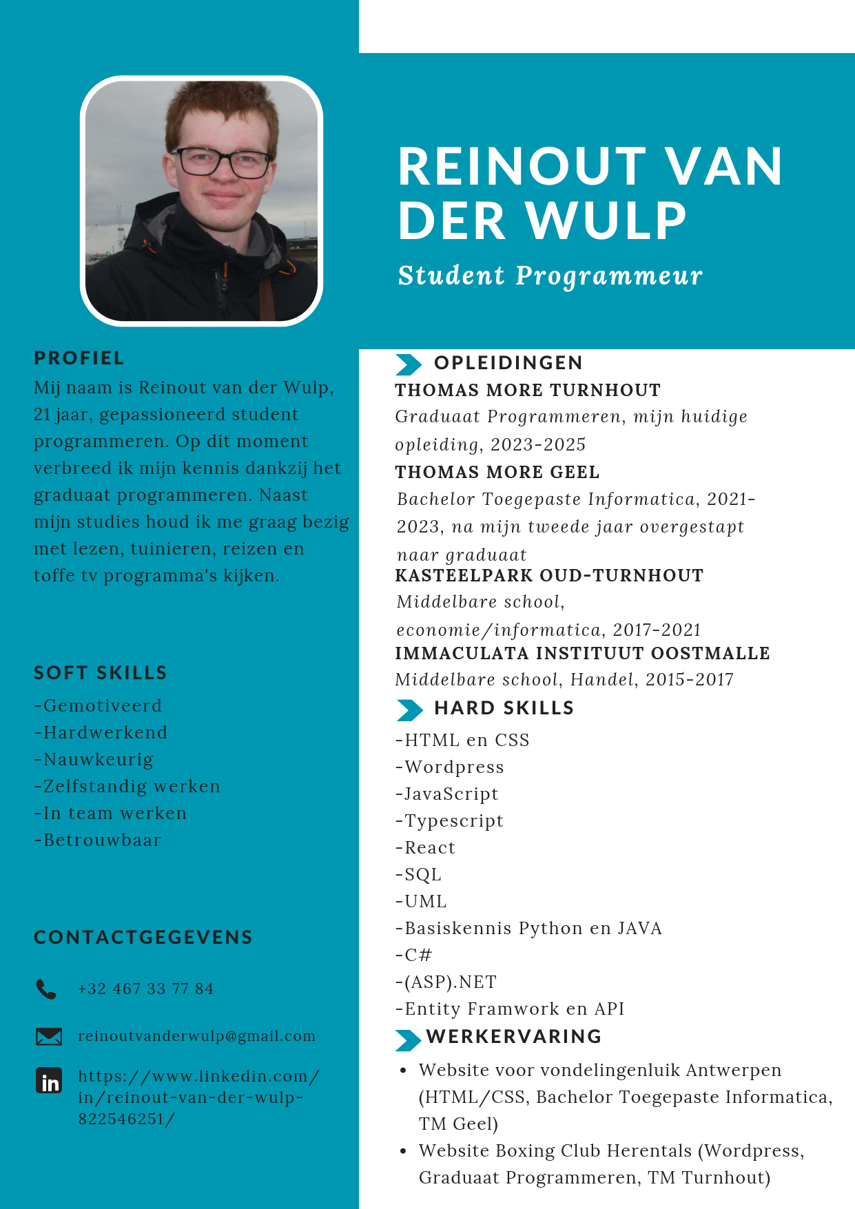

Motivatiebrief

